***L’ordre dans ***

1. ***Ordre et opérations***
2. ***Ordre***

***Activité***

1. Comparer  et 
2. Soit 
3. Montrer que 
4. Comparer  et .

***Définition***

Soient  et  deux nombres réels.

* Si  alors  , on dit que 
* Si  alors  , on dit que 
* Si  alors  , on dit que 
* Si  alors  , on dit que 

***Application***

1. Comparer  et  dans les cas suivants :
2.  ;  
3.  ;  
4. Soient  et  deux nombres réels tels que 
5. Montrer que 
6. Comparer  et 

***Propriétés :***

Soient  et  des nombres réels.

* Si alors  .
* Si  et  alors  .
* Si  et  alors  .
* Si et  alors  .
* Si  et  alors  .
* Si  alors 
* Si  alors  .
* Si  alors  .
* Si et  ont même signe et alors on a  .

***Exemples :***

* * et  alors *
* * Alors ‘’( car ) ; ( car )‘’*
* * et  alors *
* * Alors *
* * Alors *
* * Alors *
* * Alors *

1. ***Encadrement :***

***Définition***

Soient ,et  deux nombres réels tels que 

Chaque double inégalité parmi, ces doubles inégalités suivantes **, , , ** est appelée ***encadrement*** de  d'amplitude .

***Exemple :***

****est un encadrement  de et d’amplitude ** .**

***Propriété***

Soient ,,  et  des nombres réels.

* Si  et  alors  et 
*  et  des nombres réels positifs ; Si  et  alors  .
*  et  des nombres réels négatifs ; Si  et  alors .
*  et  des nombres réels positifs ; Si  alors  .
*  et  des nombres réels négatifs ; Si  alors 
*  et  des nombres réels ont même signe si alors  et alors :  et .

***Application***

On considère les nombres réels  et  tels que :

  ;   ; 

Trouver un encadrement des nombres suivants :

 ;  ;  ; .

1. ***Les intervalles de ***

Soient  et  deux nombres réels tels que  On définit les différents intervalles de  de la façon suivante :

1. ***Intervalles bornés***

Le tableau ci-dessous résume les quatre types d'intervalles bornés

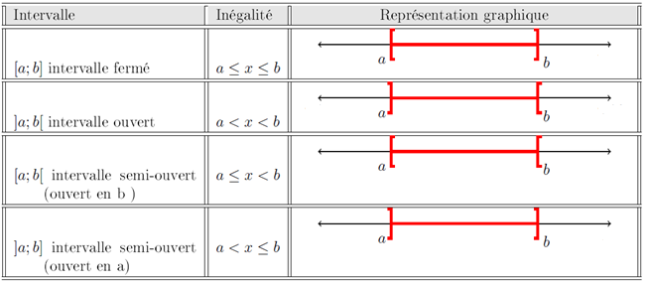

1. ***Intervalles non bornés***

Le tableau ci-dessous résume les quatre types d'intervalles non bornés.

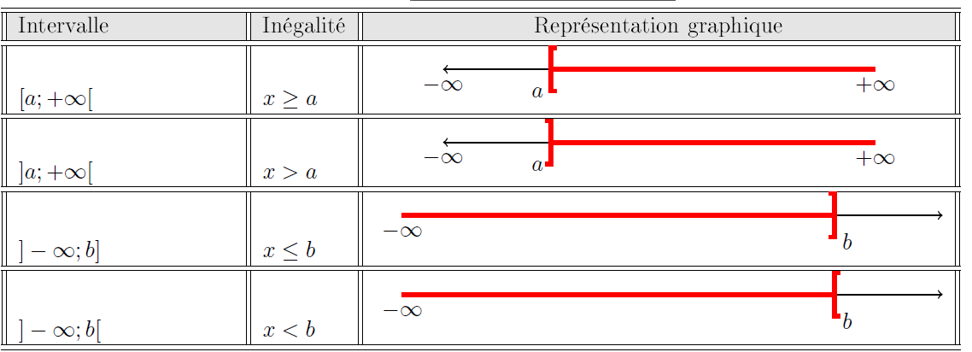

***Remarque***:

*  (Plus l’infinie) et  (moins l’infinie) ne sont pas des nombres ce sont des symboles.
* Par convention le **crochet «] »** au voisinage de  est ***toujours ouvert***.
*  ;  ;  ;  ; .
* L'ensemble vide ne contient aucun élément, il se note .

***Exemples***

|  |  |
| --- | --- |
| * Équivaut à . * Équivaut à | * Équivaut à . * Équivaut à ***.*** |

|  |  |
| --- | --- |
| * Équivaut à  . * Équivaut à | * Équivaut à  . * Équivaut à |

1. ***Intersection et réunion de deux intervalles :***

***Définition*** :

Soient et deux intervalles de .

***l'intersection*** des intervalles  et  est l’ensemble des nombres réels appartient à  ***et***  appartientet se note . (  se lit ***inter***).

***La réunion*** des intervalles  et  est l’ensemble des nombres réels appartient à  ***ou*** appartientet se note . (  se lit ***union***).

***Autrement dit :***

*** .***

***.***

***Exemples :***

* *Déterminons* *avec  et .*

*Pour visualiser cette intersection, on peut représenter les intervalles  et  sur un même**axe gradué.*

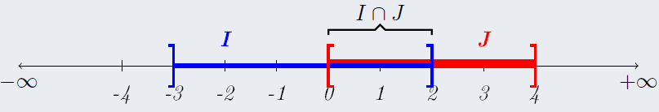

*L'intersection des deux intervalles est la zone de l'axe gradué où les deux couleurs se**superposent. Ainsi .*

* *Déterminons avec et .*

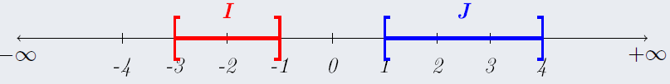

*, car les ensembles et  n'ont pas de zone en commun.*

### *Déterminons avec et .*

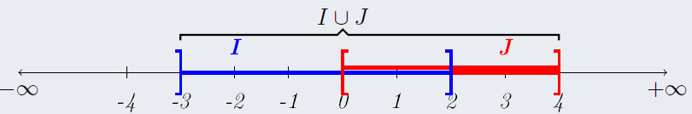

*Les nombres de la réunion sont les nombres qui appartiennent au moins à l'un des deux**intervalles. Il s'agit donc de la zone de l'axe gradué marquée soit par l'intervalle  soit**par l'intervalle . Ainsi .*

### *Déterminons avec et .*

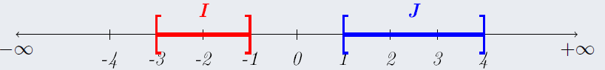

*.*

***Application :***

Déterminer l’intersection et la réunion de  et  dans les cas suivants :

|  |  |
| --- | --- |
| * et * et * et | * et * et |

1. ***Définitions***

Soit un intervalle de tel que  on a :

* L’amplitude de  est le nombre réel  tel que 
* Centre de  est le nombre réel  tel que 
* Rayon de  est le nombre réel  tel que : 

***Remarque***

La définition précédente est valable pour les intervalles de forme , et 

***Exemple***

On considère l’intervalle suivant : on a :

* Le centre de est : .
* L’amplitude de  est .
* Le rayon de  est :  .

1. ***Valeur absolue***

***Activité :***

1. Placer sur un axe gradué les points suivants :  et 
2. Calculer les distances suivantes : et .
3. ***Définition***

Soit  un réel et le point d'abscisse  de la droite des réels d'origine  .

***La valeur absolue*** de  est la distance et se note  telle que .

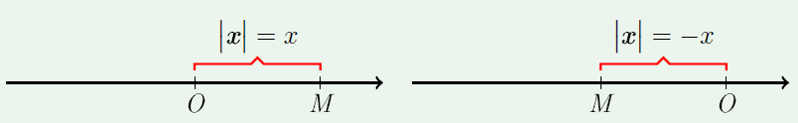

***Remarque*** :

Soit  un nombre réel on a

*  Si 
* 
*  Si 
*  (Toujours positif)
* 

***Exemple*** :

*  Car  est positif.
*  , car  est négatif.
*  si  et  si .
* ***2. Distance entre deux réels.***

Soient  et deux nombres réels

 et  deux points de la droite graduée d'abscisses  et  respectivement.

La distance entre  et est la valeur absolue de leur différence : .

1. ***Propriété :***

Soient  on a :

*  ; 
* 

* 
* 
* **
*  Si et seulement si  ou . (Avec )
*  Si et seulement si  ou .

***Exemples***:

On prend  et 

On a et donc 

On a  et  donc 

On a  et donc 

*  ; 
* 
*  ; 
* 

***Application***

Résoudre les équations suivantes :

1. ***Valeur absolue et intervalles***

***Propriété*** :

Soient  et .

*  si et seulement si . (C.à.d. ).
*  si et seulement si ou . (C.à.d.).
*  si et seulement si  ou  .

***Exemples :***

1. On a  signifié que 

Signifie que 

Signifie que 

D’où *.*

1. On a  signifié que ou 

Signifie que ou 

Signifie que ou 

Signifie que ou 

D’ou .

1. ***Approximations – Approximations décimales***
2. ***Approximation par excès -- Approximation par défaut***

***Définition*** :

Soit  un réel tel que  ou  ou  ou .

* Le réel est appelé une ***valeur approchée par défaut*** de  à  près.
* Le réel est appelé une ***valeur approchée par excès*** de  à  près.

***Exemple****:*

On a  donc

*  est une approximation par excès deà  prés ( A= )
*  est une approximation par défaut de à prés.

1. ***Valeur approchée***

***Définition***

Soient  et trois réels,  est positif.

Si ou , on dit que  est une ***valeur*** ***approchée*** de  à près.

***Exemple***

On a  donc est une valeur approchée de à près.

***Remarque***

Si ****alors**:**

*  est une valeur approchée de  à près.
* Tout nombre réel dans  est une valeur approchée de  à  prés.

***Exemple*** :

On a 

Donc  est une valeur approchée de  à  prés.

1. ***Approximation décimale***

***Définition***

Soit un nombre réel et  est un entier relatif alors il existe un entier naturel  tel que 

Le nombre décimal est dit approximation décimale par défaut de  à .

Le nombre décimal est dit approximation décimale par excès de  à .

***Exemple*** :

On a  signifié que 

C’est à dire 

d’où  est une approximation décimale par défaut de  à et  est une approximation décimale par excès de  à .

***Application*** :

On considère le nombre suivant :  sachant que  et 

Donner l’approximation décimale par défaut et par excès de  à  prés.